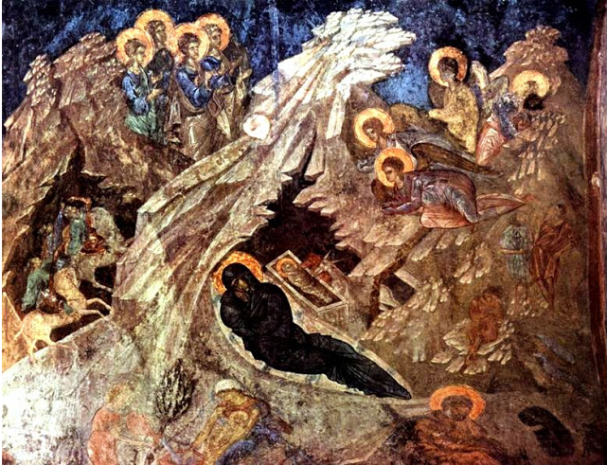
Η διευθύντρια και ο σύλλογος καθηγητών του 1^{ου} ΕΠΑΛ Κοζάνης σας εύχονται καλά Χριστούγεννα καλότυχη και δημιουργική η νέα χρονιά.

